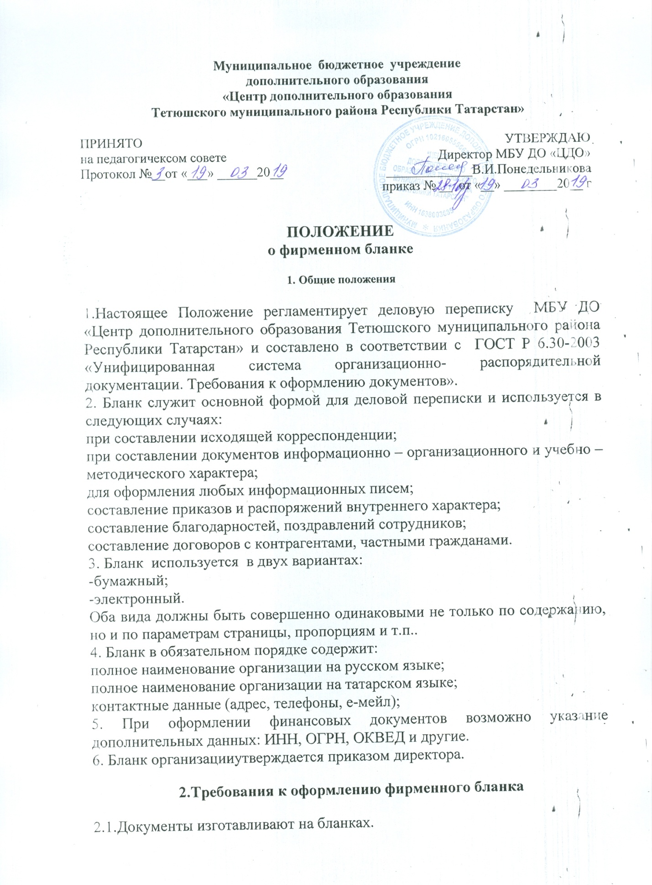

Устанавливают два стандартных формата бланков документов - А4 (210 х 297 мм) и А5 (148 х 210 мм).
2.2. Лист документа, оформленный как на бланке, так и без него, должен иметь поля не менее:
20 мм - левое;
10 мм - правое;
20 мм - верхнее;
20 мм - нижнее.
2.3. Бланки документов следует изготавливать на белой бумаге или бумаге светлых тонов.
2.4. Бланки документов оформляют в соответствии с приложением А. Ориентировочные границы зон расположения реквизитов обозначены пунктиром. Каждая зона определяется совокупностью входящих в нее реквизитов.
3.5. В зависимости от расположения реквизитов устанавливают два варианта бланков - угловой (рисунок А.1) и продольный (рисунок А.2).
3.6. Для организации, ее структурного подразделения, должностного лица устанавливают следующие виды бланков документов:
- общий бланк;
- бланк письма;
3.7.Общий бланк используют для изготовления любых видов документов, кроме письма.
3.8.Общий бланк в зависимости от учредительных документов организации включает в себя реквизиты:
-полное наименование организации на русском языке;
-полное наименование организации на татарском языке;
-контактные данные (адрес, телефоны, е-мейл);
Бланк письма в зависимости от учредительных документов организации включает в себя реквизиты:
-полное наименование организации на русском языке;
-полное наименование организации на татарском языке;
-контактные данные (адрес, телефоны, е-мейл) и
при необходимости, ограничительные отметки для верхних границ зон расположения реквизитов.
3.9. При изготовлении документов на двух и более страницах вторую и последующие страницы нумеруют.Номера страниц проставляют посередине верхнего поля листа.

